**即時發佈**

**2024年6月**

**聯絡人：**[Mediaroom@samtec.com](mailto:Mediaroom@samtec.com)

**Samtec擴展其備受歡迎的Magnum RF®系列，新增超薄型選件**

**印第安納州新奧爾巴尼：**Samtec廣受歡迎的聯動多端口SMPM [Magnum RF®產品系列](https://www.samtec.com/rf/original/magnum/)現推出超薄型直角選件（機身高度僅為3.94毫米（0.155英吋）），可在中低頻段系統中實現最大信道密度。Samtec的GPPC系列是業內首款超薄型直角多端口解決方案，性能高達50 GHz。

Magnum RF®產品尤其適合空間有限而工作頻率要求較高的應用。Magnum RF®具有行業領先的密度，與傳統的分立SMPM互連相比，每信道的密度和位置對準度提高了40%。應用包括相控陣雷達、5G/6G網絡、軍事、國防以及測試與測量。

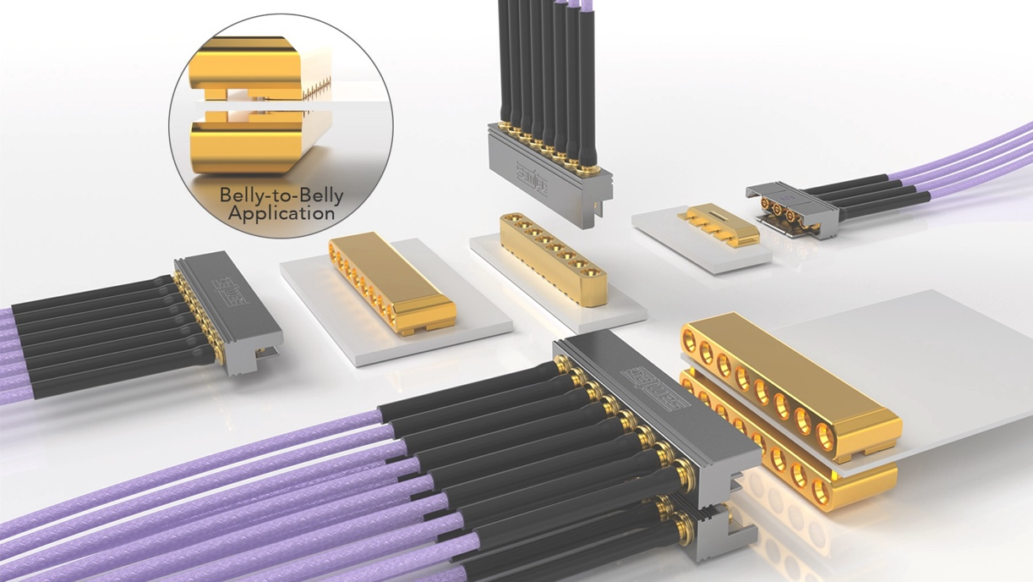

**最大信道密度**

全新的超薄直角選件是[GPPC](https://www.samtec.com/products/gppc)系列互連器件的進化版，也是Samtec的Magnum RF®產品系列的最新力作。請務必在GPPC系列零件編號方案中指定-RA-SM ([GPPC](https://www.samtec.com/products/gppc), -RA-SM)。3.94毫米（0.155英吋）的機身高度可容納高密度系統，而推入式接口則有助於接合/拆卸。

要充分利用這種新型超薄型GPPC -RA-SM設計，其中一種方法是將其裝配到前部對前部應用中，使頂部和底部靠近電路板邊緣。前部對前部設計可最大限度地利用電路板空間，同時將密度和吞吐量提高一倍。GPPC -RA-SM可在每個信道高達50 GHz頻率的環境下無模式運行，有2、4、6、8或10個信道可供選擇。超薄型的中板連接也是極為實用的應用。

**多端口SMPM接口**

在與電纜組件集成時，微小型SMPM設計適用於直徑較小的材料和較小的線束，可減輕重量並增加系統氣流以達到冷卻目的。使用0.047英吋或0.086英吋電纜的聯動Magnum RF® 電纜組件的最小靜態彎曲半徑為0.125英吋或0.350英吋（[GC47](https://www.samtec.com/products/gc47)或[GC86](https://www.samtec.com/products/gc86)系列）。

在連接兩塊印刷電路板時，SMPM接口不僅可以實現快速、簡便的配接，還可以：

* 在空間有限的情況下解決盲配問題。
* 在與子彈頭適配器（[PRFIA](https://www.samtec.com/products/prfia)系列）搭配使用時，補償偏差。
* 在與彈簧適配器搭配使用時，消除軸向間隙，改善回波損耗。
* 實現較高的插配週期（100次完全棘爪插配；500次光滑內孔插配）。
* 適應不同的保持力要求。

目錄標準[Magnum RF®產品](https://www.samtec.com/rf/original/magnum/)為單排設計，信道間距為3.56毫米（0.140英吋）。該產品系列以其SMPM式接口著稱，可在直流到65 GHz的頻率範圍內工作。可提供定制信道間距、定制信道數和多排設計。聯絡[RFgroup@samtec.com](mailto:RFGroup@samtec.com)。

Samtec提供適用於18 GHz至110 GHz微波和毫米波應用的全系列現成解決方案。Samtec精密射頻產品可為無線通信、汽車、雷達、衛星通信、航空航天、國防以及測試和測量領域的下一代技術進步提供支持。此外，我們還提供產品定制服務，包括快速修改和新設計。

下載Samtec最新的[精密射頻設計指南](https://suddendocs.samtec.com/literature/samtec_precision_rf_design_guide.pdf?_gl=1*su4uqy*_ga*NjE3NDU2Nzk0LjE3MTYzMTMyNjk.*_ga_3KFNZC07WW*MTcxNjMyMTU3My4zLjEuMTcxNjMyMTY4Mi42MC4wLjA.)，瞭解我們的最新產品和技術。

-----------------------------

**關於Samtec, Inc.**

Samtec成立於1976年，是一家私人控股的全球製造商，市值10億美元。該公司提供廣泛的電子互連解決方案，包括高速板對板、高速電纜、中板和面板光學器件、精密射頻、柔性堆疊以及微型/堅固元件和電纜。Samtec技術中心致力於開發和推進技術、戰略和產品，以優化從裸芯片到100米外接口以及兩者之間所有互連點的系統性能和成本。Samtec在全球擁有40多個分支機搆，產品銷往超過125個不同的國家，其足跡遍佈全球，能夠提供無與倫比的客戶服務。若要瞭解更多資訊，請訪問：<http://www.samtec.com>。

**Samtec, Inc.**

**P.O. Box 1147**

**New Albany, IN 47151-1147**

**USA**

**電話：1-800-SAMTEC-9 (800-726-8329)**